Título: Autoservicio de supervisores para EPP y Consumibles
Fernando Paredes Febres: Planner de flota auxiliar Mantenimiento Mina, Antamina, San Marcos Ancash, Peru, fparedesf@antamina.com, 952064053
Alfredo Huarcaya Alvarez: Superintendente ingeniería de Mantenimiento, Antamina, San Marcos Ancash, Peru, ahuarcaya@antamina.com, 995468626
Categoría: Minería 4.0
Tema: Automatización y nuevas tecnologías
Palabras Clave: Autoservicio EPP

1-Contexto
La compañía del presente estudio es una minera con un método de explotación a tajo o cielo abierto (Open Pit). Una de las características principales en su diseño es que los bancos de explotación tienen 15 metros de altura. En la actualidad se posee un ratio de remoción de material promedio de 750,000 toneladas diarias. Opera las 24 horas del día y los 365 días del año, en turnos de 12 horas; lo cual la convierte en una de las diez primeras minas a escala mundial en cuanto a volumen de operación.
Durante los últimos años se ha estado gestionando el proceso control de entrega de EPPs en Excel y formatos físicos y las solicitudes de reservas en SAP se realizaban digitando material por material y en algunos casos no se identificaba en SAP para que trabajador era. Se tenían pedidos globales las reservas de almacén.
No teníamos un reporte estandarizado en el sistema que nos permitiera de manera ágil saber que EPPs se le había entregado a cada trabajador.

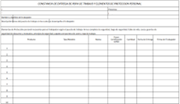
Imagen 1: Formato Físico de control de EPPs

2. Objetivos
Facilitar las solicitudes de reservas de EPPs para toda la guardia que se realiza en cada turno través de un app en el ERP
Tener una manera estándar en la cual se realicen todas las reservas de mantenimiento a través de una orden de trabajo que permita identificar a que trabajador se le solicito cada EPP.
Tener un reporte estandarizado en el ERP que nos permitiera de manera ágil saber que EPPs se le había entregado a cada trabajador o a toda la guardia.
Controlar de manera sistematizada la entrega de EPPS.

3. Desarrollo
Se identifico las diversas maneras en las que cada área de mantenimiento solicitaba sus EPP.
Se generó un procedimiento para que todas las guardias de las diferentes áreas de mantenimiento solicitaran sus reservas de EPPs.
Se consideró que cada guardia de cada área tuviera su OT y que cada operación de la OT perteneciera a cada trabajador, codificando su código de empleado en cada operación.
Se consideró que el desarrollo fuera sobre el ERP con una plantilla de Excel que permitirá realizar la reserva de forma masiva para toda la guardia donde se pueda actualizar la fecha de necesidad.
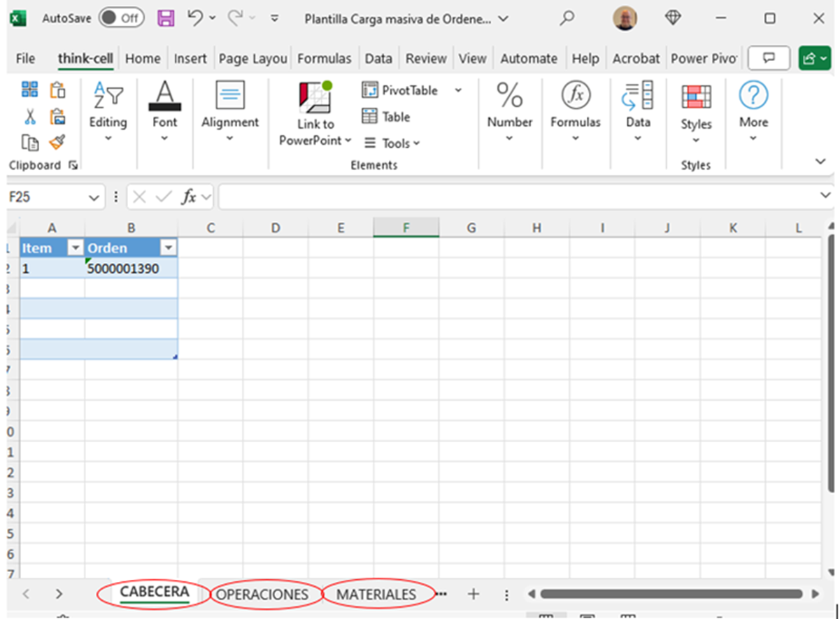
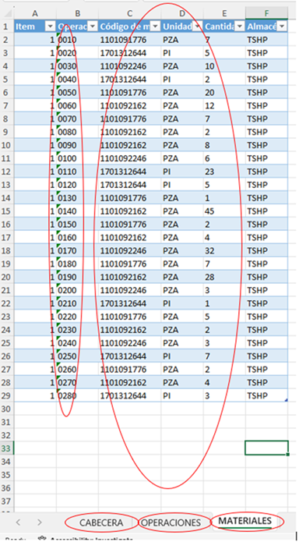
Las reservas se realizarían con al menos 10 días de anticipación, lo que permitiría al equipo almacenes preparar en bolsas independientes marcadas con código del empleado todos los EPPs necesarios para el turno de la guardia y mejorar su planificación de reposición de los materiales en los almacenes en los que se tienen los requerimientos.
Imagen 2: Plantilla para carga de solicitud de EPPs a través de generar reservas en Ots de forma masiva para toda la guardia.
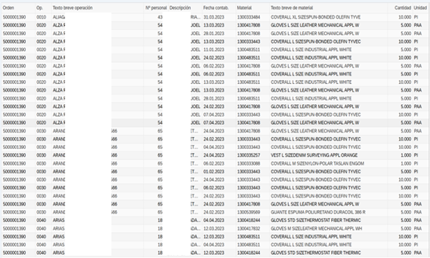
Imagen 3: Reporte de consumo de EPPS por trabajador o por guardia.

5. Resultados
Finalmente, gracias a la implementación se obtuvieron los siguientes resultados:
- Ahorro de tiempo para los supervisores para la solicitud de reservas de EPPs para toda su guardia a través de una plantilla predefinida.
- Permite tener un reporte auditable desde una APP de SAP de todos los EPPs entregados a cada trabajador y tener un control digitalizado que nos lleve a un ahorro y detectar abusos.
- Al estar digitalizado y planificado permite al almacén preparar en bolsas individuales los EPPs de los colaboradores y los marca con código del trabajador según la información que visualizan en SAP para su entrega cuando inicie el turno de la guardia.
- Al mejorar el proceso y tener reservas planificadas y no inmediatas permite al almacén planificar la reposición de EPPs y tener Stock disponible para las reservas planificada.
- Estandarizar la forma de entrega y control de EPPs para todo el personal de Mantenimiento.

6. Conclusiones
En Antamina, sabemos que cada día es una oportunidad de convertirnos en la mejor versión de cada uno de nosotros. Es una realidad hoy en día que el desafío de las exigencias de la minería moderna requiere de utilizar la tecnología disponible y adaptarla a los requerimientos de cada operación.
La mejora en el proceso de reservas y reportes del consumo de EPPs significa para Antamina optimizar la gestión del mantenimiento sacando el mayor provecho del recurso humano con el que contamos.

Agradecimientos
Agradecemos a las áreas de IT por brindarnos el soporte permanente durante la implementación de este proyecto, trabajo realizado en equipo y que ha contribuido a mejorar la gestion de mantenimiento en Antamina.

Referencias
Fernando Paredes Febres:
Ingeniero Mecánico, actualmente se desempeña como Planer de mantenimiento de flota auxiliar, con 19 años de experiencia en Antamina, desempeñándose como programador, supervisor, analista de confiabilidad y planner de mantenimiento.
Ha participado como Líder funcional del área de mantenimiento para la implementación del SAP y líder funcional para la implementación del AMT, liderando también la elaboración del primer presupuesto en AMT. Cuenta con vasta experiencia desarrollando proyectos de tecnologías y es especialista en gestión de mantenimiento minero.

Alfredo Huarcaya Alvarez:
Ingeniero Mecánico colegiado con 27 años de experiencia en minería tajo abierto. Ha liderado varios proyectos de automatización, digitalización, autonomía, optimización de procesos en la gestión de mantenimiento, operaciones, procesos crossfuncional con logisitica/Finanzas/RRHH y proyectos tecnológicos. Su trayectoria profesional ha sido en empresas de gran minería como Newmont, Barrick y Antamina. Cuenta con estudios de especialización en gestión de mantenimiento, Gestión de activo y Gestión de proyectos.

